Учебно-опытный участок является исследовательской лабораторией, где учащиеся применяют знания, полученные на уроках, ищут лучшие способы выращивания растений, изучают новые сорта. Успешно проводятся опытно практические занятия по биологии и сельскохозяйственному труду, по экологическому воспитанию.
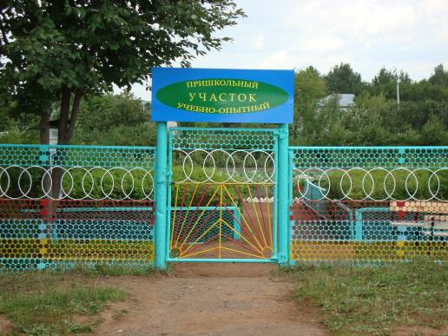

Пришкольный учебно-опытный участок Сабинской гимназии занимает 2 га земли.
Имеются 12 отделов:
1.Коллекционный отдел -462 кв.м
2.Овощной отдел -4320 кв.м.
3. Фруктово – ягодный сад -1188 кв.м
4.Дендрологический отдел – 1528 кв.м
5. Одел лекарственных растений – 480 кв.м.
6. Отдел полевых культур -154 кв.м.
7. Отдел начальных классов – 230 кв.м
8. Цветочно-декоративный отдел -1200 кв.м.
9. Летний класс – 225 кв.м
10. Питомник – 700 кв.м
11. Закрытый грунт (теплица, парник) – 105 кв.м.
12. Метеорологическая площадка. – 670 кв.м.

Рельеф участка ровный, почва дерново-подзолистая.
Глубина пахотного слоя 15-20 см.
Механический состав суглинистый.
Планирование работы учащихся отвечает учебным, агротехническим и эстетическим требованиям. Труд учащихся разнообразный, интересный и посильный.
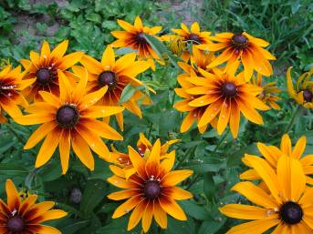
В отделе начальных классов учащиеся выращивают цветочные культуры, работают в дендрологическом отделе. Участвуют в подготовке почвы, делянок. Знакомятся со способами посева, учатся распознавать всходы культурных растений и ухаживать за ними. Изучают сорные растения, учатся с методами борьбы.
Ведут наблюдения за развитием растений. В летние каникулы каждый класс по графику работает по 1 часу в день, пропалывают сорняки, поливают цветы, рыхлят почву. Учащиеся младших классов оказывают большую помощь в заготовке семян всех выращиваемых растений на участке.

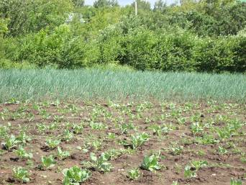
В отделе овощных культур выращиваются основные овощи: лук, морковь, свекла, кабачки, тыквы, огурцы, помидоры, капуста нескольких сортов, которыми обеспечиваем свою столовую, районный общепит и продаем населению. Среди овощных культур есть однолетние и многолетние, малораспространенные и неизученные в нашем районе
(физалис, цветная капуста, сладкий перец, баклажаны, салат, огуречная трава, дыня, арбуз).
Выращивая различные овощные культуры, мы еще раз убеждаемся и доказываем возможность получения хорошего урожая в наших условиях. Определили агротехнические условия, способствующие повышению урожая: подкормка органическими и минеральными удобрениями, рыхление, окучивание, пасынкование, полив и т. д. Ставятся учебные опыты на темы: «Влияние окучивания капусты на развитие корневой системы», «Влияние предпосевной подготовки семян свеклы, моркови», «Биологические методы борьбы с вредителями и болезнями растений». В отделе полевых культур выращиваем районированные сорта зерновых, бобовых культур, льна. Наблюдаем за их развитием. Сделали гербарий и коллекции полевых растений для лабораторных работ.
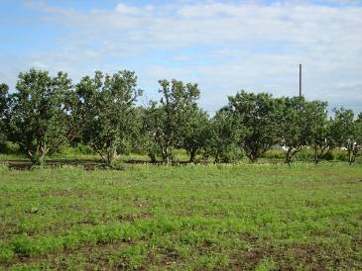
В плодово-ягодном саду растут: яблони - 102 куста, черная смородина -170 кустов, красная смородина - 35 кустов, малина – 270 кустов, черемуха - 15 кустов, черноплодная рябина – 28 кустов, крыжовник – 11 кустов, облепиха -32 куста, слива – 7 кустов, вишня – 9 кустов.
Проводятся опыты: «Способы вегетативного размножения черной смородины и красной смородины, крыжовника», «Биологический метод борьбы против вредителей плодовых и ягодных культур».
Цветочно-декоративный отдел. Юные цветоводы стараются украсить каждый свободный клочок земли самыми разнообразными цветами. Любовь к природе прививается с первых дней пребывания детей в школе. Двор школы и прилегающей к ней территории – это райский уголок природы, который начинает цвести с мая по октябрь. Имеется богатая коллекция цветочных культур(около 60 видов). С марта месяца начинают выращивать рассаду астр, хризантем, петуний, целлозий, гвоздик, сальвий, агератума и др. Все семена цветочных культур заготавливаем сами, обмениваемся на благотворительных акциях с другими школами. Излишки продаем и покупаем новые сорта, которые размножаем в коллекционном отделе.
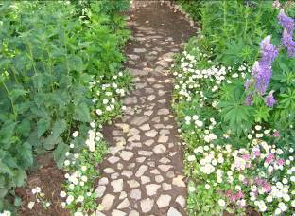
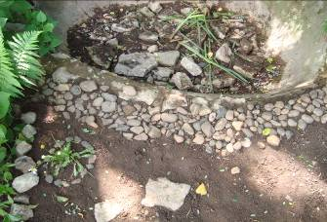

Устроили влажное место с альпийской горкой для привлечения жаб, под названием «Жабий городок».

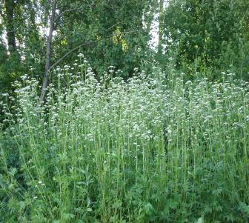
Отдел лекарственных и охраняемых культур. Флора нашего района богата лекарственными растениями. Многие из них встречаются довольно редко. В отделе выращиваются валерьяна лекарственная, алтей, любисток, родиола розовая, девясил, синюха голубая и др. Ухаживая за ними, дети не только собирают и сдают в аптеку сырье, но и узнают много полезного и делятся своими знаниями со своими сверстниками и родственниками.

В школьной теплице и парнике выращиваем рассады овощных и цветочно-декоративных культур. В этом году населению продали рассаду на сумму 30 т.руб. Во время долгих зимних дней , когда хочется тепла и зелени учащиеся выходят в школьную теплицу, чтобы закрепить знания по почвоведению. Особенно любят такие экскурсии ученики младшего и среднего звена. В зимний период продаем букеты цветов, а на вырученные деньги покупаем семена. В теплице, гордостью нашей школы, растет и плодоносит инжир.
В коллекционном отделе выращиваются все виды овощных, пряных, полевых, цветочно-декоративных культур.
Овощные: лук – батун, лук многоярусный, лук – порей, шнитт-лук, чеснок озимый, чеснок яровой, фенхель, кориандр, чабер, спаржа, несколько разновидностей салатов, укропа, петрушки, сельдерея.
В этом отделе выращиваем 113 видов растений.

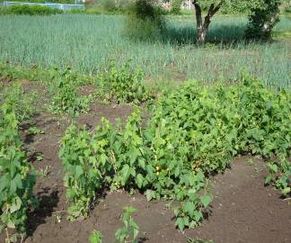
В питомнике высеваем семена декоративных и плодово-ягодных деревьев, сажаем для получения семян морковь и свеклу. Размножаем черную и красную смородину, крыжовник черенкованием.
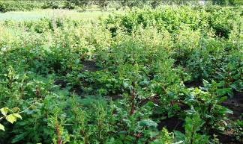

Дендрологический отдел. Здесь растут разнообразные деревья и кустарники, травы, грибы и ягоды нашего края: береза бородавчатая, рябина обыкновенная, клен, акация, ель, сосна, осина, липа, лещина, земляника лесная, медуница, папоротник орляк, манжетка и другие растения. Имеется богатый материал для изучения сезонных явлений в природе. Наш дендрарий - хорошее место для экскурсий и отдыха.

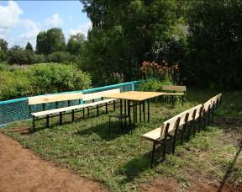
В летнем классе дети собираются для отдыха, для записи в дневниках наблюдения, для проведения уроков под открытым небом. Во время летней практики это тенистое место превращается в оазис с непрекращаемой трелью птиц.

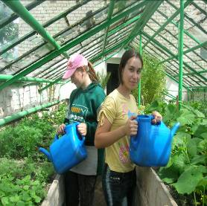
Школьная теплица является частью учебно-опытного участка. Мы используем ее для выращивания овощных, цветочно-декоративных растений, рассады, размножения плодово-ягодных культур. Является базой для кружковой работы, организации опытов и наблюдений, предусмотренных школьной программой по биологии, местом проведения экскурсий, методическим центром по экологическому воспитанию и профориентационной работе.
Трудно переоценить значение работы в теплице для самих учащихся. Это и закрепление знаний полученных на уроках биологии, формированию трудовых навыков и умений по выращиванию растений, а также воспитанию потребности в систематическом физическом труде. Здесь, в школьной теплице, ребята делают свои первые шаги в области растениеводства.

Перспективный план опытнической работы на пришкольном учебно-опытном участке Сабинской гимназии.

Опытническая работа на школьном учебно-опытном участке является одним из путей соединения обучения с производственным трудом и профессиональной направленностью учащихся. В опытнической работе происходит не только закрепление и развитие биологических понятий, сельскохозяйственных знаний, практических умений и навыков, но и углубление этих знаний за счет межпредметных связей с математикой, физикой, химией. Опытничество пробуждает и развивает у ребят познавательные интересы, показывает применение достижений науки в практике сельскохозяйственного производства, служит средством приобщения учащихся к самостоятельному поиску, обогащению знаний, средством совершенствования их практических трудовых и организационных умений и навыков.
Учим ребят вести наблюдения и исследования над опытными и контрольными делянками. Важным этапом в поведении опыта является уборка и учет урожая.
Ведем полевой журнал, дневник опыта. По итогам опытнической работы в гимназии организуем выставки, праздники

Опыты:
- «Способы вегетативного размножения черной смородины и красной смородины, крыжовника».
Цель: Ознакомить учащихся с биологическими основами и способами размножения ягодных культур. Показать значение плодово-ягодного питомника и ознакомить сего организацией и севооборотом.

2. «Биологический метод борьбы против вредителей плодовых и ягодных культур».
Цель: Научить учащихся наблюдать за вредителями в природе и и разрабатывать эффективные методы против них.
С этой целью вокруг яблонь посадили фитонцидные растения: петрушку, укроп, фенхель, сельдерей, бархатцы, календулу. Фитонциды этих растений сдерживали численность вредителей. Кроме этого привлекая и сохраняя птиц, Ученики принимают активное участие в биологической борьбе с вредителями сада.

3. «Влияние длины светового дня на цветение георгинов».
1 вариант – контроль
2 вариант – световой день 10 часов
Растения 1-го варианта получили достаточное количество солнечного света в течение лета и цвели в сентябре.
Растения 2-го варианта получили солнечный свет в течение 10 часов остальное время проводили под черным колпаком, и они цвели в июле. Этим опытом мы доказали, что георгины – короткодневные растения, и цветут в коротком дне, являются – обителями низших широт. Реакция организмов на продолжительность дня называется фотопериодизмом. Это является приспособлением, регулирующее сезонные явления у организмов.

4. «Влияние прищипки верхушек побегов астр на цветение развитие».
1 вариант - контроль
2 вариант – с прищипкой
Выводы: Астры, у которых прищипывали главный стебель, давали много боковых побегов, а там цветы. А кусты цветов пышнее и красивее.

5. « Опытное изучение законов Г.Менделя»

1 год: на 2 делянках семян львиного зева «Снежные хлопья»- чисто белые и темно – красные сорта.
Ухаживали, выращивали, узнали, что их опыляют шмели. Вели наблюдения, собрали семена отдельно с каждой делянки.

2 год: на 2 делянках посеяли эти же семена, которые сами собрали. Осенью увидели что все растения первого поколения имели алые – пестрые цветы. Произошло неполное доминирование

3 год: Посеяли семена второго года и получили красных, белых и ало – пестрых цветков. Произошло расщепление по фенотипу 1:2:1. Это второй закон Г.Менделя.
Всего 150 растений, из них 32 – темно – красные.
30 – белые
88 – алые, пестрые.

6. «Получение семян от моркови, свеклы.
В междурядьях посажен лук, для отпугивания морковной мухи.

7. «Влияние подкормки навозной жижей на рост и развитие огурцов, тыквы».
Получили хороший урожай. Подкормка имела двойное значение.
1 вариант – не подкармливали
2 вариант – за лето 5 раз проводим подкормку и опрыскивали растения.

8. «Влияние фитонцидов бархатцев и календулы на капустную белянку».
На грядках капусты между рядами посадили календулу и бархатцев. Их фитонциды резко сократили количество бабочек белянок.

9 « Изучение результатов внутривидовой борьбы».
Проводили загущенные посевы и нормальные посевы (с прореживанием) свеклы сорта «Бордо»). Сравнивали полученный урожай, наблюдали за ростом и развитием растений. С делянки с загущенными посевами получили мелкие корнеплоды, они не имели товарного вида, поэтому сдавали в подсобное хозяйство для кормления лошади.

10. «Прищипка плетей огурцов».

Цель: Расширить знания учащихся об особенностях плодоношения огурцов, научить прищипывать плети огурца для ускорения сроков созревания урожая и его увеличения.
1 – контроль, без прищипки
2 – опыт с прищипкой над четвертым или пятым листом.
Наблюдали за ростом и развитием рассады. Нашли отличия в строении пестичных и тычиночных цветков. Через некоторое время наблюдали боковые ответвления главного стебля на опытной делянке. Там образовалось очень много пестичных цветков. А в контрольной много тычиночных цветков.

Вывод: Чтобы получить хороший и быстрый урожай нужно проводить прищипку плетей огурцов.

- «Влияние окучивания капусты на развитие корневой системы».

Цель: выявить влияние окучивания на развитие корневой системы.
Схема опыта:
1 вариант – капуста выращивается без окучивания;
2 вариант – капуста окучивается 3 раза
Первое окучивание провели когда капуста пошла в рост и дала первые крупные листья.
Второе окучивание - через 15 дней после первого.
Третье –через 15 дней.
Окучивание прекратили перед смыканием листьев в междурядьях.
Подкормку производили перед окучиванием и последующие через 15 дней после первой.
Наряду с проведением нашего опыта параллельно производили и биологический метод борьбы с вредителями капусты: Посеяли в рядах – календулу.

Вывод:
- Урожайность капусты намного выше, чем в контрольных делянках.
- Посев календулы, в рядах между культурой капусты намного увеличило урожайность капусты и помогло нам избавится от многих вредителей.

План работы пришкольного учебно-опытного участка.

1.Отдел овощных культур

1.Подготовка семян, удобрений для овощного отдела.
2.Проведение снегозадержания
3.Подготовка почвы, перекопка, внесение удобрений
4.Выращивание и проведение опытов на следующих культурах:
а) разные виды и сорта капусты
б) бахчевые: огурцы, помидоры, тыква, кабачки, патиссоны;
в) корнеплоды: морковь, свекла;
г) зеленые: лук, салат, укроп, сельдерей, чеснок, петрушка, кориандр;
д) многолетние: щавель, ревень
5.Постоянный уход за растениями: подкормка, полив, прореживание, прополка
сорняков, рыхление почвы.
6.Уборка урожая
7.Очистка почвы от растительных остатков и мусора.
8.Перекопка почвы, внесение навоза и минеральных удобрений.
9.ПРОВЕДЕНИЕ ОПЫТОВ.

II.Плодово-ягодный отдел

1.Формирование кустов смородины, яблони.
2.Перекопка почвы под кустами с внесением удобрений.
3.Укорачивание стеблей малины, удаление отплодоносивших, у сильно
загущенных кустов лишних побегов.
4.Подкормка малины минеральными и органическим удобрениями. Обработка почвы
под кустами.
5.ПРОВЕДЕНИЕ ОПЫТОВ.

III.Коллекционный отдел

1.Сбор и подготовка семян различных овощных и цветных культур.
2.Подготовка почвы, разбивка участка на делянки.
3.Посев и посадка семян и рассады различных культур;
а) пряных
б) корнеплодов
в) сортоизучение бахчевых
4.Уход за растениями; подкормка, рыхление, полив, прополка и т.д.
5.Подготовка гербарий к уроку.

IV. Цветочно-декоративный отдел

1.Удаление остатков мусора и подготовка почвы
2.Закладка цветников, оформление территории школы.
3.Посадка;
Однолетних; астра, львиный зев, душистый горошек, бархатцы, цинния, лобелия, иберис, нигелла, лен, годеция, георгины, гладиолусы.
Двулетних; гвоздики, незабудки
Многолетних; мак, ландыш, ирис, флоксы, лилии, рудбекия, люпин, спаржа
4.Вести уход за растениями: рыхлить, поливать, пропалывать, подкармливать.
5.Подготовка гербариев к уроку.
6.Сбор семян.
7.Удаление засохших листьев, подготовка почвы к зиме.
8.ПРОВЕДЕНИЕ ОПЫТОВ ПО ТЕМАМ.

V.Дендрологический отдел.

1.Удаление опавших листьев.
2.Изучение особенностей цветения деревьев и кустарников, образования плодов и семян.
3.Изучение сезонных изменений в природе.
4. Фенологические наблюдения ( ведение дневника).
5.Подготовка гербариев и коллекций для урока.
6.ПРОВЕДЕНИЕ ОПЫТОВ.

VI.Отдел лекарственных и охраняемых растений.

1.Приведение в порядок делянок.
2.Рыхление делянок, пересадка размножение растений.
3. Уход за растениями: прополка, рыхление
4.Подготовка гербарий и коллекций для уроков.

VII.Питомник.

1.Подготовить и посадить черенки черной, красной, белой смородины, крыжовника, малины.
2.Уход за растениями. Почву содержать в рыхлом состоянии. Регулярные подкормки.
3.перекопка почвы. Сбор остатков растений, подготовка к зиме.
4. ПРОВЕДЕНИЕ ОПЫТОВ.

VIII.Недоделанные мероприятия в прошлом году.

- Обрезка кустарников.
- Создание альпинария за школой.
- Отсутствие опытов во всех отделах.
- Посадка новых плодовых деревьев.

